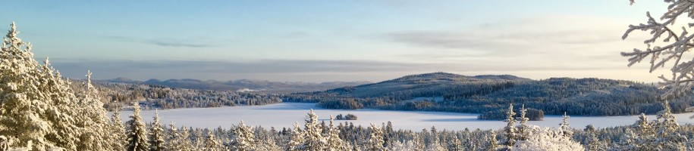
Protokoll fört vid sammanträde i styrelsen för Rämma Fäbodlag 2018-01-12, klockan 17-19 i Kåtilla bystuga
Närvarande: Håkan Estenberg, Margita Eriksson, Anna Dahlberg, Monica Leandersson, Kjell Andersson, Eva Johansson, Ulla-Britt Lindwall och Elisabet de Souza
- Håkan Estenberg öppnade mötet.
- Håkan sitter ordförande och Elisabet är sekreterare för mötet.
- Att jämte ordförande justera protokollet valdes Monica.
- Kallelse till mötet var ute i tid.
- Genomgång av protokollet från 10.11.17, diskuterade formuleringen om att medföljande hundar inte ska få springa i det uppdragna skidspåret. Enades om att be skidåkare visa hänsyn till andra skidlöpare och till medarbetarna i spårcentralen, som arbetar ideellt. Håkan plockar fram lådan från förra vintern ur Dansladan och Elisabet sätter upp en vädjan om hänsyn på densamma.
- Ekonomin. Fäbodlaget fick ingen ersättning för grus från Besparingen. Fäbodlaget kommer att få en kreditfaktura från Kattrais. Styrelsen beslutade att betala resten av fakturan till Kattrais. Beslutade också att betala utföraren för arbetet med första etappen av gamla fäbodstigen mot Märråberg med villkor att slingan ska märkas upp från Lukkuhuset till slingans start efter bron på Sunnantillvägen. Vi kallar den ”Rämma fäbodstig”. Håkan begär skriftligt kvitto på överföringen.
- Punkten utgick.
- Till sommaren firar fäbodlaget 10-årsjubileum. Det ska firas i tre dagar vid Dansladan under midsommarhelgen. Spånade på idéer om aktiviteter. Beslutade att Anna är styrelsens kontaktperson med festkommittén i planeringen. Dokumentationsgruppen planerar en utställning i ladan, en s k tidslinje för Rämma och för fäbodlaget. Elisabet ber Kerstin A om hjälp med utformningen av själva linjen. Ulla-Britt tar upp frågan i dokumentationsgruppen.
- Brev 2018. Elisabets förslag på brevlydelse till boende och markägare godkändes. Ulla-Britt undersöker var vi beställde förtryckta kuvert sist. Margita och Ulla-Britt går igenom medlemslistan och uppdaterar den inför utskicket.
- Facebook. Styrelsen har skapat en ny sida för fäbodlaget och dess följare, en föreningssida. Den ger fler möjligheter att sprida uppgifter och samla in resultat och statistik från sidan. Alla kan lägga ut meddelanden och bilder genom att klicka på ”Inlägg”. Det utlagda dyker upp i följarnas flöden och längs högerkanten på själva sidan. Adressen är www.facebook.com/rammafabod/
- Övriga frågor A. Bastu-motionen från årsmötet vilar i väntan på nya medel. B. Vinterdag på Rämmasjön, som planeras av festkommittén, äger rum söndag den 25 februari klockan 9-13, det blir tävling i pimpelfiske, tipspromenad och förtäring C. Ulla-Britt redogjorde för antal almanackor och ex av Lurudden som finns kvar, det är väldigt få.
- Nästa möte äger rum fredag den 16 februari klockan 17 i Kåtilla bystuga.
- Genomgång av uppdragslistan.

UPPDRAGSLISTA verksamhetsåret 2017-2018

Ceremoniplatsen görs iordning Krister
Stenen iordningsställs Göran
Markarbete till ceremoniplatsen genomförs Kjell, Göran, Krister
Info om Rämma fäbodlag till anslagstavlorna Dok.gruppen
Budget 2017-2018 styrelsen
Verksamhetsplan 2017-2018 styrelsen
Nokås gamla stigar röjs Håkan
Kontakta Besparingen, Daniel H om ansökan Håkan
Sälja gamla slogboden Madde
Utbetalning till stigröjaren Håkan och Margita
Hålla skidspåren öppna, spårchef Göran flera aktörer
Hämta postlådan i Dansladan och sätta på isen Håkan
Anslag om hänsyn i skidspåren Elisabet
Rådfråga auktoriserad revisor Håkan
Bygga sandhus, kontakta Besparingen, står på kö. Harriet, Göran
Förrådsladan upp styrelsen
Planera 10-årsjubileet Festkom. Och Anna
Be Kerstin Albåge om hjälp med underlag för tidslinjen Elisabet
Ansökan till Trängslets regleringsfond (nästa gång) Elisabet
Fråga om behörighet till kontokredit Håkan
Undersöka regelverk för ideella föreningar Madde
Konto på Ica och adressändringar Margita
Ansöka om kommunbidrag Elisabet
Bygga skydd till stenen Göran
Ansöka om fortsatt sträckning av stig till Märråberg, står på kö Margita
Be Solveig boka Dansladan hela midsommarhelgen Elisabet
Brev till markägare och boende Elisabet
Uppdatera medlemslistan Margita och Ulla-Britt
Undersöka tryckning av kuvert Ulla-Britt
Varför deklarerar Rämma fäbodlag? styrelsen
Bastu-motionen vilar

- Mötet avslutades med tack för goda kakor!

Vid protokollet

Elisabet de Souza Håkan Estenberg
Justeras

Monica Leandersson

